**Ачив с Йохимбе НСП**

Achieve with Yohimbe NSPАртикул: 1118

* Поддерживает работу мочеполовой и репродуктивной систем у мужчин.
* Гармонизирует нервную и эндокринную системы, повышает жизненный тонус.
* Психогенная импотенция у мужчин, проявление климакса у женщин, усиливает половое влечение.
* Онкопротекторное действие.
* [СГР](https://drive.google.com/open?id=1P6cHipObWudymO2JCWx290dEwljUHiDw)

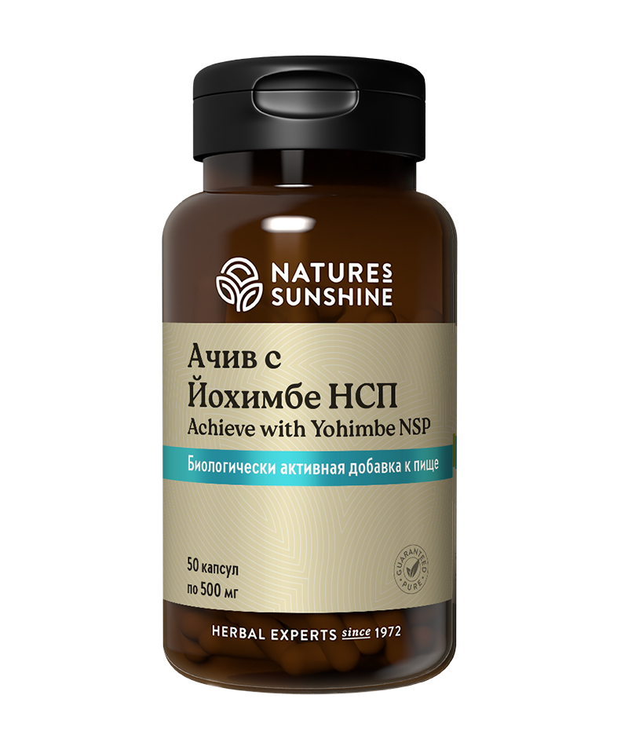

**Преимущества**

Ачив с Йохимбе НСП — это комбинация фитоингредиентов, повышающих либидо, выносливость, укрепляющих здоровье мужчин. Предназначен для стимуляции половой потенции и усиления репродуктивной способности у мужчин, а также является отличным средством для гармонии сексуальных отношений. Улучшает питание предстательной железы, снижает нервозность, спазм кровеносных сосудов, улучшает кровоснабжение органов малого таза. Укрепляет сердечно-сосудистую, нервную системы, снимает стресс. Регулирует гормональный баланс и проявления климакса у женщин.

Оригинальный, не имеющий аналогов продукт. Комплексное многоплановое действие при эректильной дисфункции. В отличие от аптечных аналогов не содержит стероидов. Показан при раке простаты.

**Активные ингредиенты**

**Йохимбе** (*Pausinystalia johimbe*) — повышает двигательную активность, увеличивает частоту сердечных сокращений, повышает давление. При употреблении йохимбина происходит прилив крови к органам малого таза, усиливается половая активность. Одновременно происходит стимуляция деятельности нервных узлов спинного мозга, которые управляют эрекцией. Показанием к применению служит психогенная импотенция у мужчин, проявление климакса у женщин. Противопоказан при гипертонии, печёночной и почечной недостаточности.

**Сереноа ползучая или Со пальметто** (*Serenoa repens*) — оказывает мочегонное и тонизирующее действие. При регулярном приёме стимулирует работу эндокринной системы, половых желёз, увеличивает выделение спермы, повышает половое влечение и оказывает противовоспалительное действие при инфекциях мочеполовой системы, препятствует увеличению простаты. Применяют при энурезе, простатите, аденоме простаты. Токсичность отсутствует.

**Готу кола или Центелла азиатская** (*Hydrocotyle asiatica*) — применяют как стимулирующее и тонизирующее средство, которое повышает потенцию. Готу кола оказывает успокаивающее действие при нервных расстройствах. Улучшает кровообращение и снабжение ткани кислородом.

**Дамиана раскидистая** (*Turnera diffusa*) — оказывает стимулирующее или успокаивающее действие в зависимости от дозы, обладает диуретическим, бактерицидным действием. Известна своим свойством снимать напряжение при беспокойстве, нервозности, слабости, депрессии, истощении, вызванных эмоциональным или сексуальным напряжением. При регулярном приёме оказывает тонизирующий эффект на половые органы, усиливает либидо. Дамиану рекомендуют при неврастении, дисменорее, воспалительных заболеваниях, головных болях.

**Элеутерококк колючий** (*Eleutherococcus senticosus*) — является адаптогеном, возбуждает ЦНС, увеличивает умственную и физическую работоспособность, снижает утомляемость при физической нагрузке, повышает основной обмен. Используют для регулирования гормонального баланса, укрепления сердечной и нервной систем, при импотенции.

**Сассапариль лекарственный** (*Smilax officinallis*) — средство, ускоряющее регенерацию тканей, мочегонное. Оказывает восстанавливающее действие при снижении мужской потенции, поддерживает гормональный баланс организма и повышает обмен веществ.

**Перец однолетний или кайенский, или чили** (*Capsicum annuum*) — обладает антисептическим и противовоспалительным действием. Улучшает работу сердечно-сосудистой системы, расширяет кровеносные капилляры, снимает спазм сосудов и артериальное давление, стимулирует секрецию слизи. Оказывает тормозящее действие при раке простаты.

**Чеснок посевной** (*Allium sativum*) — оказывает антимикробное, антигрибковое действие, улучшает работу сердечно-сосудистой системы, повышает потенцию у мужчин, благодаря улучшению кровообращения и усилению притока крови к органам малого таза.

**Звездчатка средняя или мокрица** (*Stellaria media*) — обладает антимикробной активностью в отношении стафилококка и шигеллы, оказывает мочегонное действие.

**Хвощ полевой** (*Equisetum arvense*) — оказывает мочегонное, противовоспалительное действие, является источником кремния, благодаря которому стимулирует эндокринные железы и регенерацию соединительной ткани.

**Ниацин**(витамин РР) — расширяет мелкие кровеносные сосуды, улучшает микроциркуляцию, обеспечивает нормальную проницаемость и устойчивость кровеносных сосудов. Играет роль в регуляции функционального состояния центральной нервной системы. Обладает антиоксидантными свойствами.

**Состав**

БАД к пище Ачив с Йохимбе НСП является дополнительным источником фитостеринов, витамина РР (В3); и алкалоидов (йохимбина).

**1 капсула содержит**: кора корня Йохимбе (Pausinystalia yohimbe) — 60,0 мг; плоды пальмы сереноа (Serenoa repens) — 53,4 мг; надземная часть Готу кола (Hydrocotyle asiatica) — 43,6 мг; листья дамианы раскидистой (Turnera diffusa) — 38,8 мг; корень элеутерококка (Eleutherococcus senticosus) — 30,0 мг; корень сассапариля лекарственного (Smilax officinallis) — 24,2 мг; плоды перца однолетнего (Capsicum annuum) — 15,7 мг; чеснок посевной (Allium sativum) — 15,7 мг; надземные части звездчатки средней (Stellaria media) — 9,7 мг; стебли и шишки хвоща полевого (Equisetum arvense) — 1,6 мг; ниацин (витамин РР или В3) — 10,0 мг (50%).

**Вспомогательные вещества:**микрокристаллическая целлюлоза, желатин.

**Применение**

Взрослым по 1 капсуле 1 раз в день во время еды. Продолжительность приёма — 1 месяц. При необходимости приём можно повторить.

**Противопоказания:** индивидуальная непереносимость компонентов, артериальная гипертензия.